Применение опорной маски спектра сигнала электродвигателя арматуры для диагностирования неисправностей

Е.А. Абидова

ВИ (ф) ЮРГТУ, Волгодонск

Одним из методов идентификации неисправностей в практике вибродиагностики является использование «опорной маски»[1]. В данной статье предлагается распространить применение опорной маски на спектры электрических сигналов электроприводной арматуры (ЭПА).
В случае виброакустического сигнала «опорная маска» получается путем придания отдельным узким полосам максимального значения, присущего либо им самим, либо двум смежным полосам. В результате маска представляет собой фигуру, похожую на гистограмму (рис.1).

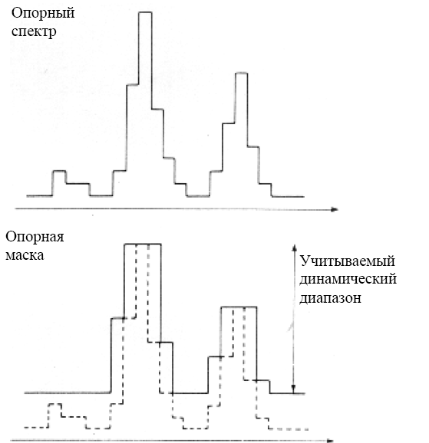
Рис.1. Опорная маска создана путем расширения полос опорного спектра и ограничения снизу динамического диапазона

Затем «опорная маска» используется как нормированный опорный спектр. При сравнении новых спектров с «опорной маской» любые уровни амплитуд вибрации превышающие контуры маски (т.н. «прокол маски») могут рассматриваться как признак неисправности. При этом используются знания частот, на которых проявляются неисправности.
Преимуществом использования «опорной маски» является визуальная наглядность данного метода, позволяющая проводить экспресс-диагностику состояния оборудования без его разборки.
При построении маски спектра электрического сигнала следует учитывать отличия его формы от спектра виброускорений:
- частоты проявляются не в виде частотных полос, а в форме пиков, возникающих на определенных частотах.
- частоты при сравнении спектров не наблюдается влияния отклонения частоты вращения в разных механизмах.
Таким образом, для построения опорной маски спектра электрического сигнала был разработан следующий алгоритм:
- создать выборку сигналовЭПА, принадлежащей одному типоразмеру и не имеющей отклонений по плавности хода (минимум три спектра).
- построить спектры данных сигналов, учитывая что тип спектра, размер БПФ, весовая функция и другие характеристики спектра должны быть одинаковыми для всей выборки.
- в спектрах определить частотные пики, амплитуда которых выше -60 Дб.
- выявить частоты, на которых пики повторяются в выборке не менее трех раз.
- вычислить среднюю амплитуду повторяющихся пиков.
В результате маска представляет собой набор точек, координаты которых могут использоваться как эталонные значения амплитуд на данных частотах в спектре (рис. 2 и 3).
Наложение маски позволяет:
- сделать вывод о принадлежности данной ЭПА тому или иному типоразмеру;
- обосновать мнение эксперта о техническом состоянии оборудования;
- выявить динамику и произвести прогноз состояния оборудования.

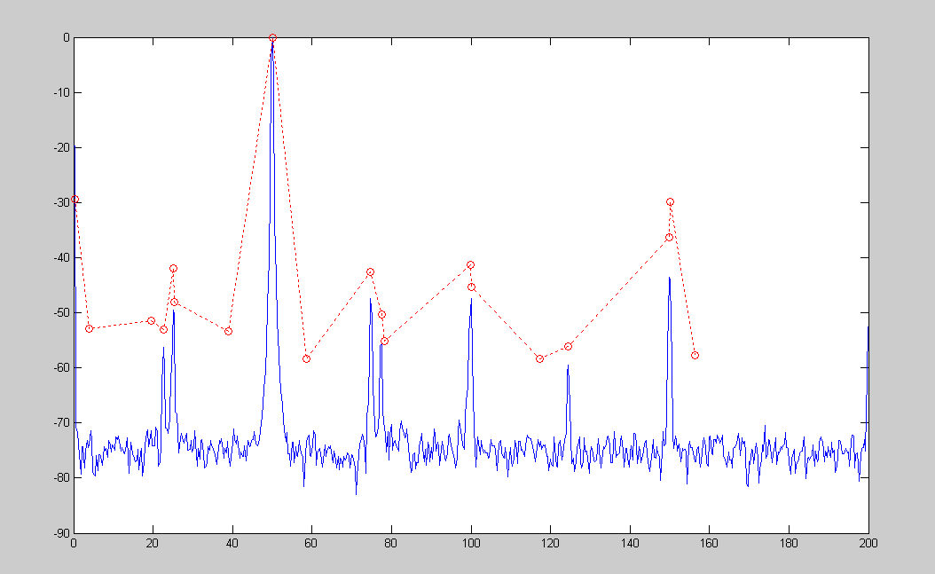
Рис. 2. Маска спектра и sg51s20

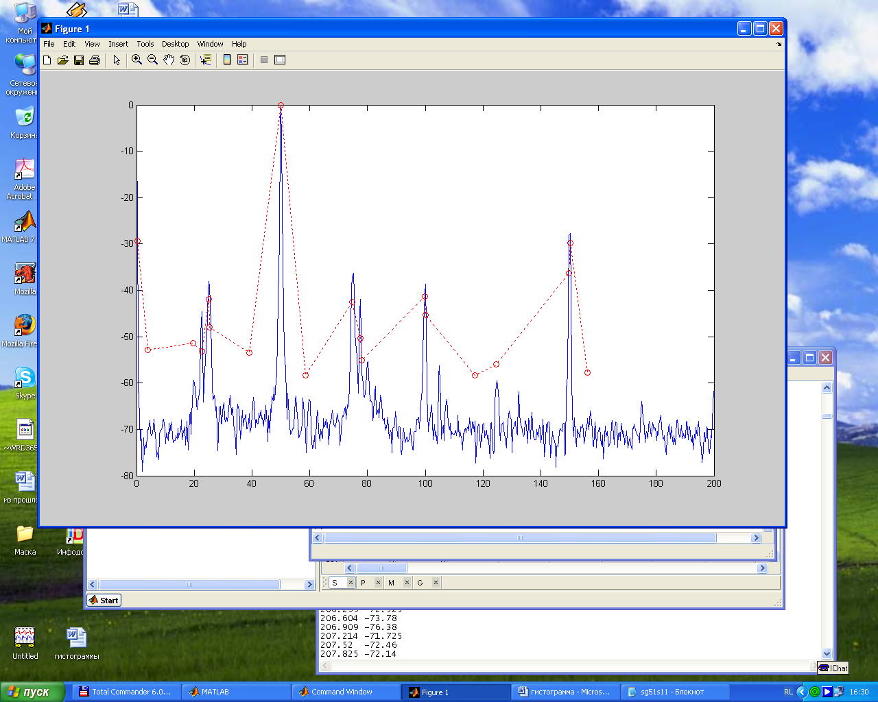
Рис. 3. Прокол маски спектром сигнала арматуры sg51s11

Таким образом, в данной работе предложено расширить метод наложения «опорной маски», принятый для анализа спектров виброускорений, на спектроанализ электрических сигналов. Представлен алгоритм получения масок спектров электрических сигналов. В результате реализации алгоритма были получены «опорные маски», которые были использованы для экспресс-диагностики состояния ЭПА.

- Вибродиагностика: Моногр. / Розенберг Г.Ш., Мадорский Е.З., Голуб Е.С. и др.; Под ред. Г.Ш. Розенберга. – СПб.: ПЭИПК, 2003. – 284 с.

